Ройовий алгоритм птахів
Автор розробки Вильям Кук (https://www.lalena.com/AI/Flock/)

Ройовий інтелект - це приклад колективної поведінки, де складна глобальна поведінка може виникати внаслідок взаємодії простих локальних правил.
У цьому прикладі птахи дотримуються трьох простих правил, які разом викликають колективну поведінку зграї/рою.
- Розділення: Триматися так, щоб уникнути скупчення птахів одного кольору.
- Вирівнювання: тримання позиції до середньої позиції птахів одного кольору.
- Згуртованість: скерування руху до середнього положення птахів одного кольору.

Виявлення птахів  Кожний птах має дальність виявлення та поділу. Програма має можливість відображення або приховування діапазонів.  - Діапазон виявлення - це відстань, на якій птахи можуть виявляти хижаків, перешкоди, їжу та інших птахів.  - Діапазон поділу - це відстань, на якій зграя птахів може розколотися, щоб уникнути хижака, перешкоди чи птаха.  Поки щось не потрапить у зону виявлення птахів, вони не реагуватиме на це. Не заплутайтеся у колах, що перекриваються (див. рис). У цьому прикладі птахи не можуть побачити один одного, поки сам птах не потрапить у коло виявлення інших птахів. | 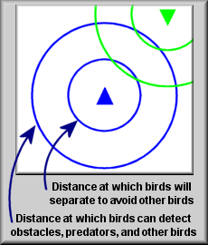
Розділення  Птахи відштовхуються птахами різного забарвлення та перешкодами. Чим ближче птах, тим більший ефект відштовхування. Це змушує птахів відвертатися від хижаків, перешкод та птахів різного забарвлення. | 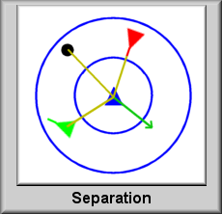
Вирівнювання  У зграї птахів, що мають однаковий колір, кожний птах намагатиметься відповідати напрямку птахів навколо себе, який він може виявити. Якщо хтось із птахів у зграї виявить перешкоду, вони повернуть. Це призводить до того, що решта зграї, яка навіть не може виявити перешкоду, також відвертається від неї. | 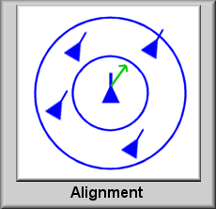
Згуртованість  Птахи в зграї притягуються один до одного доки вони знаходяться в межах виявлення, але поза межами поділу. Ця мета полягає в тому, щоб птахи стікалися разом, але не були настільки близько, щоб опинилися один на одному. Якщо в зграї є занадто багато птахів, діапазон поділу потрібно буде збільшити. | 